Guía de trabajo autónomo
El trabajo autónomo es la capacidad de realizar tareas por nosotros mismos, sin necesidad de que nuestros/as docentes estén presentes.
Centro Educativo:
Educador/a: Adolfo Alejandro Monge Zamora
Nivel: DUODÉCIMO AÑO. COLEGIOS TÉCNICOS
Asignatura: MATEMÁTICA
Revisado y modificado por: William Prado Durán, Asesor Nacional de Matemática
- Me preparo para hacer la guía
Pautas que debo verificar antes de iniciar mi trabajo.
Materiales o recursos que voy a necesitar | Cuaderno, borrador, lápiz o lápices de color, tajador, lapiceros de color
Condiciones que debe tener el lugar donde voy a trabajar | El espacio que necesito debe ser: cómodo, agradable, ventilado, sin ruido
Tiempo en que se espera que realice la guía | 3 horas

Para el apartado siguiente, vamos a abordar los temas:
- Función Exponencial

- Características de la Función Exponencial

- Voy a recordar lo aprendido en clase.

Antes de iniciar la guía, es importante que revises en tus notas de la clase algunos apuntes trabajados con tu profesor o profesora como los siguientes:
¿Te acuerdas qué es una función exponencial?
¿Te acuerdas las características que tiene una función exponencial?

En caso de que tus respuestas sean negativas, procedemos a lo siguiente:
“Una función exponencial, es aquella cuya variable independiente es un exponente”

Las siguientes funciones:
$$f\left(x\right)={\left( \frac{3}{ 4} \right)}^{x}$$
$$g\left(x\right)=2^{x}$$
Sí son funciones exponenciales ya que su exponente es una variable

Las siguientes funciones:
$f\left(x\right)=2x+1$
$$g\left(x\right)=x^{2}-1$$
No son funciones exponenciales, ya que su exponente es un número entero y no una variable. La “f” es una función lineal y la “g” es una función cuadrática.

Es importante recalcar además, que para calcular la imagen en una función; tomamos el criterio o fórmula, sustituimos el valor de la preimágen indicada y realizamos la operación correspondiente

Así, por ejemplo si nuestra función exponencial es: $f\left(x\right)=3^{x}$
Y queremos calcular las imágenes de 2 y 3, sustituimos esos números en la variable y calculamos:
$$f\left(2\right)=3^{2}=3∙3=9$$
$$f\left(3\right)=3^{3}=3∙3∙3=27$$

Entonces tenemos que:
$f\left(2\right)=9$ lo que representa el par ordenado (2,9)
Con x=2 como preimágen, y=9 como imagen y en la tabla:
x | 2
y | 9

Además:
$f\left(3\right)=27$ lo que representa el par ordenado (3,27)
Con x=3 como preimágen, y=27 como imagen y en la tabla:
x | 3
y | 27

Criterio de la función exponencial
$$f\left(x\right)=a^{x}$$
“a” se llama base, $a>0, a≠1$

En las funciones:
I.$f\left(x\right)={\left( \frac{3}{ 5} \right)}^{x}$ II. $g\left(x\right)=6^{x}$
Los números $\frac{3}{ 5}$ y 6 reciben el nombre de base y es importante identificarla, ya que nos permitirá conocer la monotonía de la función.

Vamos a repasar las características de la función exponencial
- El dominio es una función exponencial es R (números reales). Esto significa que está definida para cualquier número real y va a tener su correspondiente imagen.
Gráficamente significa que su representación en el plano cartesiano la vamos a encontrar en el I y II Cuadrante.

2. Monotonía
Depende del valor de la base.
Ella indicará si la función es esctrictamente creciente o estrictamente decreciente
Caso 1: a>1
Caso 2: 0<a<1
Siendo “a” la base.

Caso 1: a >1
$g\left(x\right)=6^{x}$ es estrictamente creciente

Caso 2: 0 < a <1
$f\left(x\right)={\left( \frac{3}{ 5} \right)}^{x}$ es estrictamente creciente

Las siguientes, también son características de la función exponencial
3. El codominio es ${IR}^{+}$
Eso significa que cualquier imagen que se obtenga, será siempre un número positivo. En las gráficas mostradas anteriormente las imágenes utilizadas se encuentran sólo en el eje “y” positivo.

4. La intersección con el eje “y”
Corresponde al par ordenado (0,1), ya que en toda función exponencial de la forma $f\left(x\right)=a^{x }$se cumple que:
$f\left(0\right)=a^{0}=1$ para $a≠0$
Lo cual indica que al calcular en cualquier función exponencial la imagen del número “cero”, será “uno”.

El par ordenado (0,1) es común en todas las funciones exponenciales de la forma $f\left(x\right)=a^{x}$, y es la intersección con el eje “Y” (ordenadas).

Por ejemplo, en $x=0$ las funciones toman el mismo valor en “y”:
$*{f\left(x\right)=\left( \frac{1}{ 2} \right)}^{x}$,
$${f\left(0\right)=\left( \frac{1}{ 2} \right)}^{0}=1$$
*${g\left(x\right)=2}^{x}$,
$${g\left(0\right)=2}^{0}=1$$

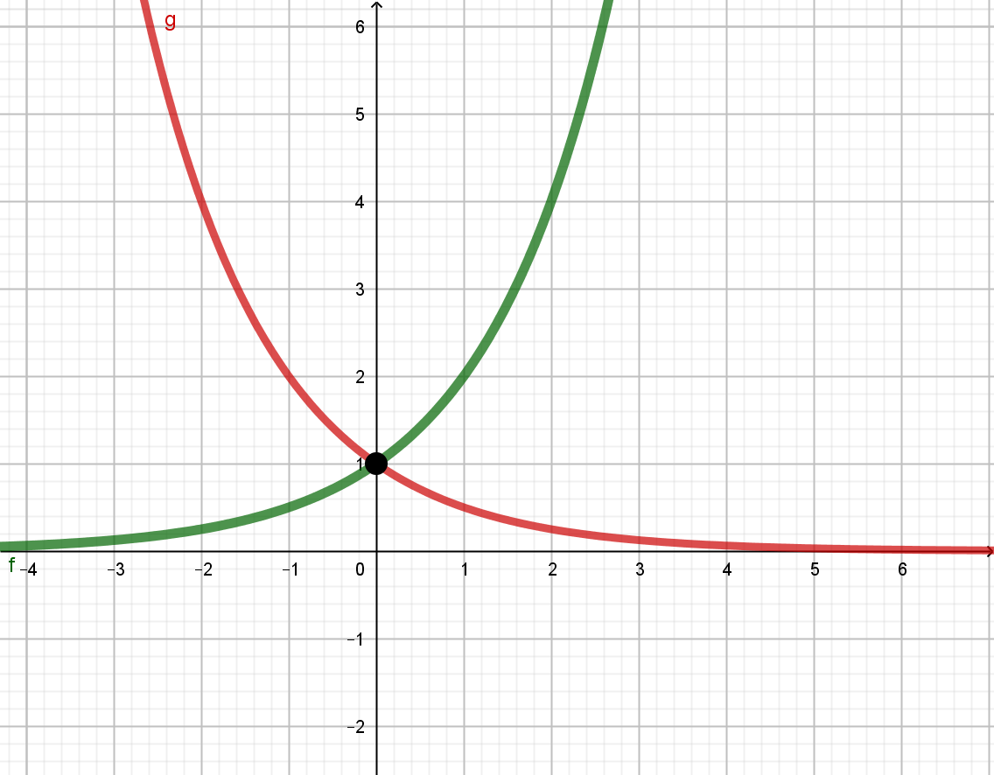
(0,1)
f(x)
g(x)

Asintótica es lo mismo que asíntota
5. Es asíntota al eje “x”
Eso significa que una función de la forma $f\left(x\right)=a^{x}$ NUNCA va a intersecar al eje “x”.
A medida que los elementos del dominio de la función se extienden infinitamente (positivo, si es decreciente o negativo, si es creciente) la gráfica se aproxima al eje “x”, pero nunca lo va a llegar a tocar o intersecar.

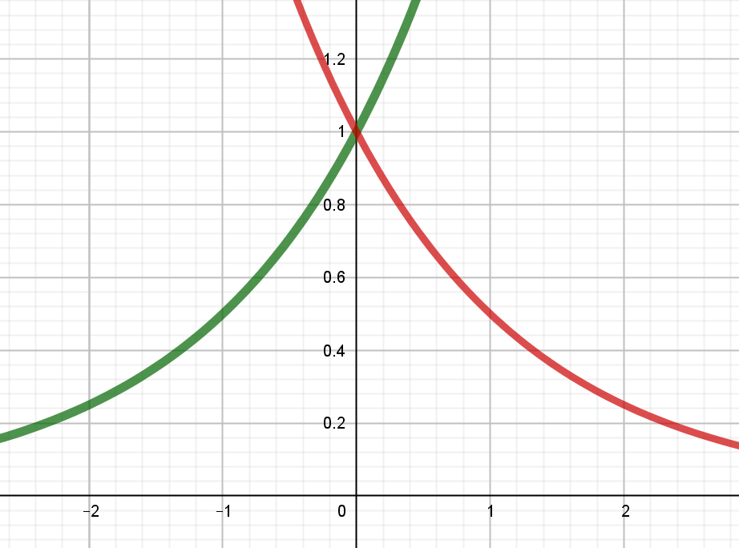

No existe ningún elemento del dominio IR de la función que cumpla con hallar una imagen que sea $y=0$.
Matemáticamente podemos decir:
$$∄x∈IR, tq f\left(x\right)=0$$
Las gráficas, se aproximan y se acercan cada vez más al eje “x” pero no llegan a intersecarlo

- Pongo en práctica lo aprendido en clase

EJERCICIO 1: ¿Cuáles de las siguientes expresiones corresponden a Funciones Exponenciales?
Marca con aquellas que sí lo sean y justifica porqué sí son funciones exponenciales o porqué no.
FUNCIÓN |  | JUSTIFICACIÓN
$$f\left(x\right)={\left( \frac{1}{ 2} \right)}^{x}$$

$$g\left(x\right)=2^{x}$$

$$h\left(x\right)=1-2x$$

$$j\left(x\right)=x^{3}-1$$

$$k\left(x\right)=5^{x}$$

$$f\left(x\right)={\left( \frac{1}{ 5} \right)}^{-x}$$

EJERCICIO 2: Identifique el valor de la base de cada una de las siguientes funciones exponenciales y además indique su monotonía diciendo si la función es creciente o decreciente.
FUNCIÓN | BASE | MONOTONÍA
$$f\left(x\right)={\left( \frac{3}{ 2} \right)}^{x}$$

$$g\left(x\right)={1,1}^{x}$$

$$h\left(x\right)={\left( \frac{2}{ 3} \right)}^{x}$$

$$k\left(x\right)={0,75}^{x}$$

$$m\left(x\right)=3^{x}$$

$$n\left(x\right)=e^{x}$$

EJERCICIO 3: Relacione los criterios o fórmulas de las siguientes funciones exponenciales de acuerdo a su monotonía (creciente o decreciente). Guíese por el ejemplo.
$f\left(x\right)={\left( \frac{3}{ 2} \right)}^{x}$ $a=\frac{3}{ 2}=1,5 ⇒ a>1$
$f\left(x\right)$ es creciente

$$g\left(x\right)={1,1}^{x}$$

$$h\left(x\right)={\left( \frac{2}{ 3} \right)}^{x}$$

$$k\left(x\right)={0,75}^{x}$$

$$m\left(x\right)=3^{x}$$

$$n\left(x\right)=e^{x}$$

$$q\left(x\right)={\left( \frac{1}{ 4} \right)}^{x}$$

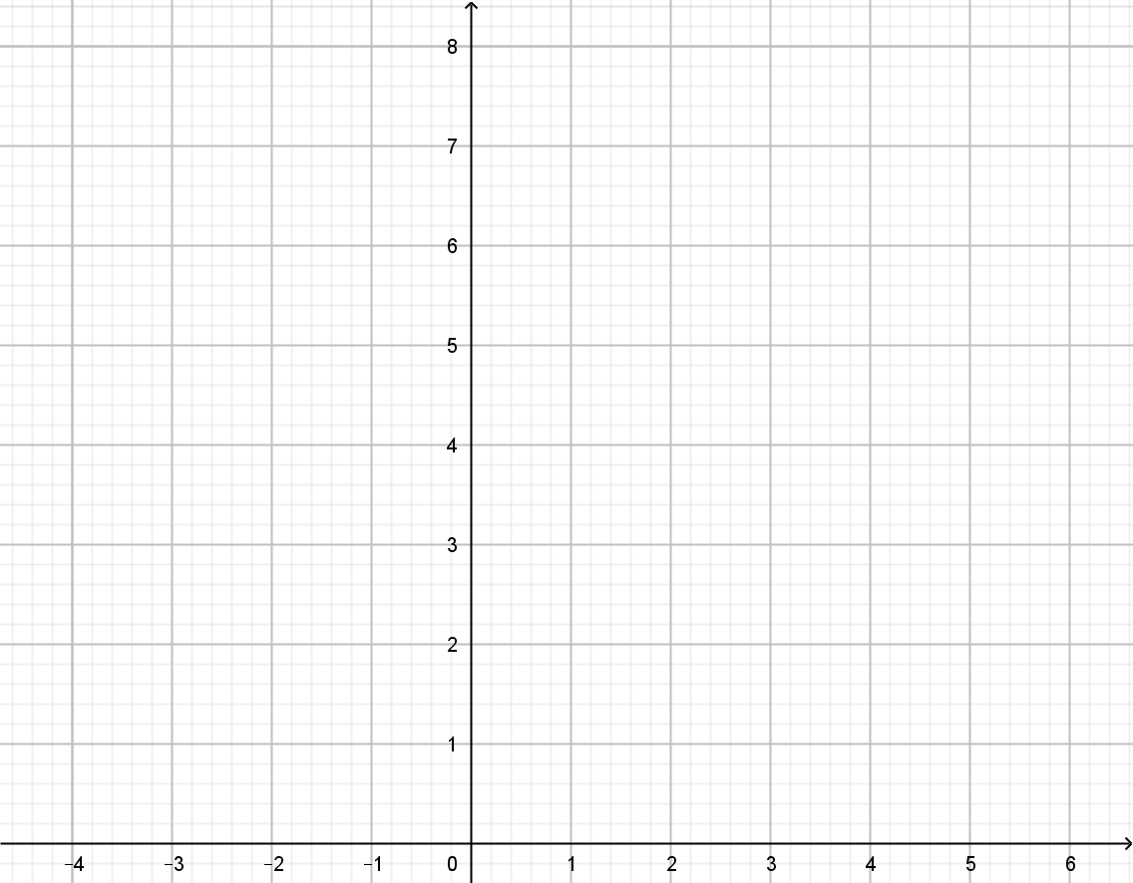
EJERCICIO 4: Grafique las siguientes funciones exponenciales calculando las imágenes respectivas y completando la tabla de calores

Criterio de la función: $f\left(x\right)=2^{x}$
Cálculo de imágenes:
f(-2) =
f(-1) =
f(0) =
f(1) =
f(2) =
f(3) =

Tabla de valores
x | -2 | -1 | 0 | 1 | 2 | 3
y

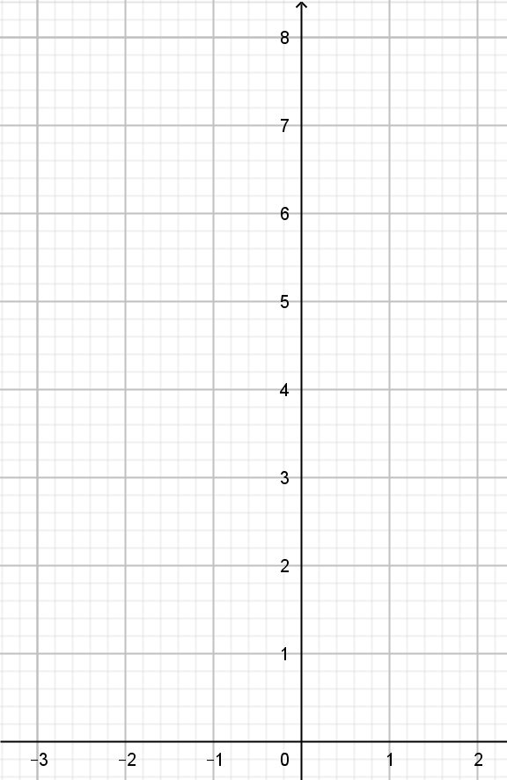
Criterio de la función: $f\left(x\right)={\left( \frac{1}{2} \right)}^{x}$
Cálculo de imágenes:
f(-3) =
f(-2) =
f(-1) =
f(0) =
f(1) =
f(2) =

Tabla de valores
x | -2 | -1 | 0 | 1 | 2 | 3
y

EJERCICIO 5: Resuelvo el siguiente problema
LA MATRIOSKA
Una Matroiska, es una muñeca hueca que tiene en su interior, una serie de muñecas semejantes a ella. Cada una de las muñecas interiores tiene un volumen de cuatro quintas partes de la anterior. El volumen “V(m)”, en ${cm}^{3}$ de cada muñeca interna está modelado por:
$$V\left(m\right)=6125∙{\left(\frac{4}{5}\right)}^{m}$$

Con “m” la cantidad de muñecas interiores. El volumen de la muñeca más grande es 6125 ${cm}^{3}$ y en este modelo caben 12 muñecas como máximo. Utilice ésta información para resolver los siguientes problemas.

2. ¿Cuál es la diferencia aproximada de volumen entre las muñecas internas 4 y 9?
(a) 1686,72
(b) 1851,13
(c) 2313,92
(d) 2478,33

1. Considere las siguientes proposiciones

- La muñeca interna número 3 tiene un volumen de 3136 ${cm}^{3}$.

- Existe en el interior de la muñeca mayor, una muñeca con volumen aproximado de 385 ${cm}^{3}$.
De ellas, ¿Cuáles son Verdaderas?
(a) Sólo I (b) Sólo II
(c) Ambas (d) Ninguna

3. ¿Cuántas veces es aproximadamente mayor el volumen de la muñeca más grande con respecto a la muñeca interna más pequeña?

,

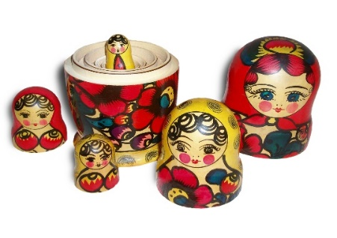
Imagen tomada de: https://es.wikipedia.org/wiki/Matrioshka#/media/Archivo:Russian-Matroshka_no_bg.jpg

Para ampliar lo estudiado, puedes consultar los siguientes códigos QR o visitar los siguientes enlaces:
https://www.youtube.com/watch?v=s7FS9s8I8mw

https://www.youtube.com/watch?v=NonKn-kLVPc

https://www.youtube.com/watch?v=4U4Xd-bZXG8

AUTOEVALUACIÓN

Con el trabajo autónomo voy a aprender a aprender: Autorregulación
Reviso las acciones realizadas durante la construcción del trabajo.
Marco una equis (X) encima del símbolo que mejor represente mi respuesta a las siguientes preguntas
¿Leí las indicaciones con detenimiento?
¿Subrayé las palabras que no conocía?

¿Busqué en el diccionario o consulté con un familiar el significado de las palabras que no conocía?
¿Me devolví a leer las indicaciones cuando no comprendí qué hacer?

Con el trabajo autónomo voy a aprender a aprender: Evaluación
Valoro lo realizado al terminar por completo el trabajo.
Marco una equis (X) encima del símbolo que mejor represente mi respuesta a las siguientes preguntas
¿Leí mi trabajo para saber si es comprensible lo escrito o realizado?
¿Revisé mi trabajo para asegurarme si todo lo solicitado fue realizado?

¿Me siento satisfecho con el trabajo que realicé?
Explico

¿Qué puedo mejorar la próxima vez que realice la guía de trabajo autónomo?

¿Cómo puedo mejorar?

“Autoevalúo mi nivel de desempeño”
Al terminar por completo el trabajo, autoevalúo el nivel de desempeño alcanzado.
Marco una equis (X) encima del nivel que mejor represente mi desempeño en cada indicador.

Indicadores del aprendizaje esperado | Niveles de desempeño
 | Inicial | Intermedio | Avanzado
Describo las características de una función exponencial representada de manera gráfica, verbal o algebraica. | Menciono características generales que tiene una función exponencial según sea su base. | Resalto características específicas de una función exponencial representada de manera gráfica, verbal o algebraica. | Puntualizo aspectos significativos acerca de las características de una función exponencial representada de manera gráfica, verbal o algebraica.
Examino los factores que presenta una situación determinada, que lo caracterizan como un modelo de función exponencial. | Relato generalidades de un fenómeno o situación determinada, que lo caracterizan como un modelo de función exponencial. | Emito criterios específicos acerca de las características de un fenómeno o situación determinada, que lo clasifican como un modelo de función exponencial. | Detallo aspectos relevantes de las características de un fenómeno o situación determinada, que lo clasifican como un modelo de función.

RESPUESTAS
EJERCICIO 1: ¿Cuáles de las siguientes expresiones corresponden a Funciones Exponenciales?
Marca con aquellas que sí lo sean y justifica porqué sí son funciones exponenciales o porqué no.
FUNCIÓN |  | JUSTIFICACIÓN
$$f\left(x\right)={\left( \frac{1}{ 2} \right)}^{x}$$ |  | La variable se encuentra en el exponente y la base es mayor a cero y diferente de 1.
$$g\left(x\right)=2^{x}$$ |  | La variable se encuentra en el exponente y la base es mayor a cero y diferente de 1.
$$h\left(x\right)=1-2x$$ |  | La variable NO se encuentra en el exponente. Es una función lineal.
$$j\left(x\right)=x^{3}-1$$ |  | La variable NO se encuentra en el exponente. Es una función polinomial de grado 3.
$$k\left(x\right)=5^{x}$$ |  | La variable se encuentra en el exponente y la base es mayor a cero y diferente de 1.
$$f\left(x\right)={\left( \frac{1}{ 5} \right)}^{-x}$$ |  | Si se aplica ley de potencias, la función es $f\left(x\right)=5^{x}$. La variable se encuentra en el exponente y la base es mayor a cero y diferente de 1.

EJERCICIO 2: Identifique el valor de la base de cada una de las siguientes funciones exponenciales y además indique su monotonía diciendo si la función es estrictamente creciente o estrictamente decreciente
FUNCIÓN | BASE | MONOTONÍA
$$f\left(x\right)={\left( \frac{3}{ 2} \right)}^{x}$$ | $$\frac{3}{ 2}$$ | $$\frac{3}{ 2}=1,5$$  Es creciente ya que la base 1,5 es mayor que 1.
$$g\left(x\right)={1,1}^{x}$$ | 1,1 | Es creciente, ya que la base 1,1 es mayor que 1.
$$h\left(x\right)={\left( \frac{2}{ 3} \right)}^{x}$$ | $$\frac{2}{ 3}$$ | $$\frac{2}{ 3}=0,67$$  Es decreciente, ya que la base 0,67 es menor que 1.
$$k\left(x\right)={0,75}^{x}$$ | 0,75 | Es decreciente, ya que la base 0,75 es menor que 1.
$$m\left(x\right)=3^{x}$$ | 3 | Es creciente, ya que la base 3 es mayor que 1.
$$n\left(x\right)=e^{x}$$ | $$e≈2,71…$$ | Es creciente, ya que la base es mayor que 1.

EJERCICIO 3: Relacione los criterios o fórmulas de las siguientes funciones exponenciales de acuerdo a su monotonía. Guíese por el ejemplo

$f\left(x\right)={\left( \frac{3}{ 2} \right)}^{x}$ $a=\frac{3}{ 2}=1,5 a>1 , f$
$f\left(x\right)$ es creciente

$$g\left(x\right)={1,1}^{x}$$

$$h\left(x\right)={\left( \frac{2}{ 3} \right)}^{x}$$

$$k\left(x\right)={0,75}^{x}$$

$$m\left(x\right)=3^{x}$$

$$n\left(x\right)=e^{x}$$

$$q\left(x\right)={\left( \frac{1}{ 4} \right)}^{x}$$

EJERCICIO 4: Grafique las siguientes funciones exponenciales calculando las imágenes respectivas y completando la tabla de calores

Criterio de la función: $f\left(x\right)=2^{x}$
Cálculo de imágenes:
f(-2) = | 1/4
f(-1) = | 1/2
f(0) = | 1
f(1) = | 1
f(2) = | 4
f(3) = | 8

Tabla de valores
x | -2 | -1 | 0 | 1 | 2 | 3
y | 1/4 | 1/2 | 1 | 2 | 4 | 8

Criterio de la función: $f\left(x\right)={\left( \frac{1}{2} \right)}^{x}$
Cálculo de imágenes:
f(-3) = | 8
f(-2) = | 4
f(-1) = | 2
f(0) = | 1
f(1) = | 1/2
f(2) = | 1/4

Tabla de valores
x | -3 | -2 | -1 | 0 | 1 | 2
y | 8 | 4 | 2 | 1 | 1/2 | 1/4

EJERCICIO 5: Resuelvo el siguiente problema
LA MATROISKA
Una Matroiska, es una muñeca hueca que tiene en su interior, una serie de muñecas semejantes a ella. Cada una de las muñecas interiores tiene un volumen de cuatro quintas partes de la anterior. El volumen “V(m)”, en ${cm}^{3}$ de cada muñeca interna está modelado por:
$$V\left(m\right)=6125∙{\left(\frac{4}{5}\right)}^{m}$$
Con “m” la cantidad de muñecas interiores. El volumen de la muñeca más grande es 6125 ${cm}^{3}$ y en este modelo caben 12 muñecas como máximo. Utilice ésta información para resolver los siguientes problemas.

2. ¿Cuál es la diferencia aproximada de volumen entre las muñecas internas 4 y 9? 2508,8- 922,08=1586,08
(a) 1586,72 (b) 1851,13
(c) 2313,92 (d) 2478,33

1. Considere las siguientes proposiciones
- La muñeca interna número 3 tiene un volumen de 3136 ${cm}^{3}$. VERDADERO. v(3)=3136

- Existe en el interior de la muñeca mayor, una muñeca con volumen aproximado de 385 ${cm}^{3}$. FALSO. El volumen mínimo se obtiene de v(12)
De ellas, ¿Cuáles son Verdaderas?
(a) Sólo I (b) Sólo II
(c) Ambas (d) Ninguna

3. ¿Cuántas veces es aproximadamente mayor el volumen de la muñeca más grande con respecto a la muñeca interna más pequeña? 6125/420,9=14,55

1
4
,
5
5

m | 0 | 3 | 4 | 9 | 12
v(m) | 6125 | 3136 | 2508,8 | 922,08 | 420,9

